МБОУ «СОШ№1»

Реализация проекта
«Прошлое. Настоящее. Будущее.
Школьная изостудия для одаренных детей «Акварельки»».

Летний профильный
лагерь-изостудия
«Акварельки»

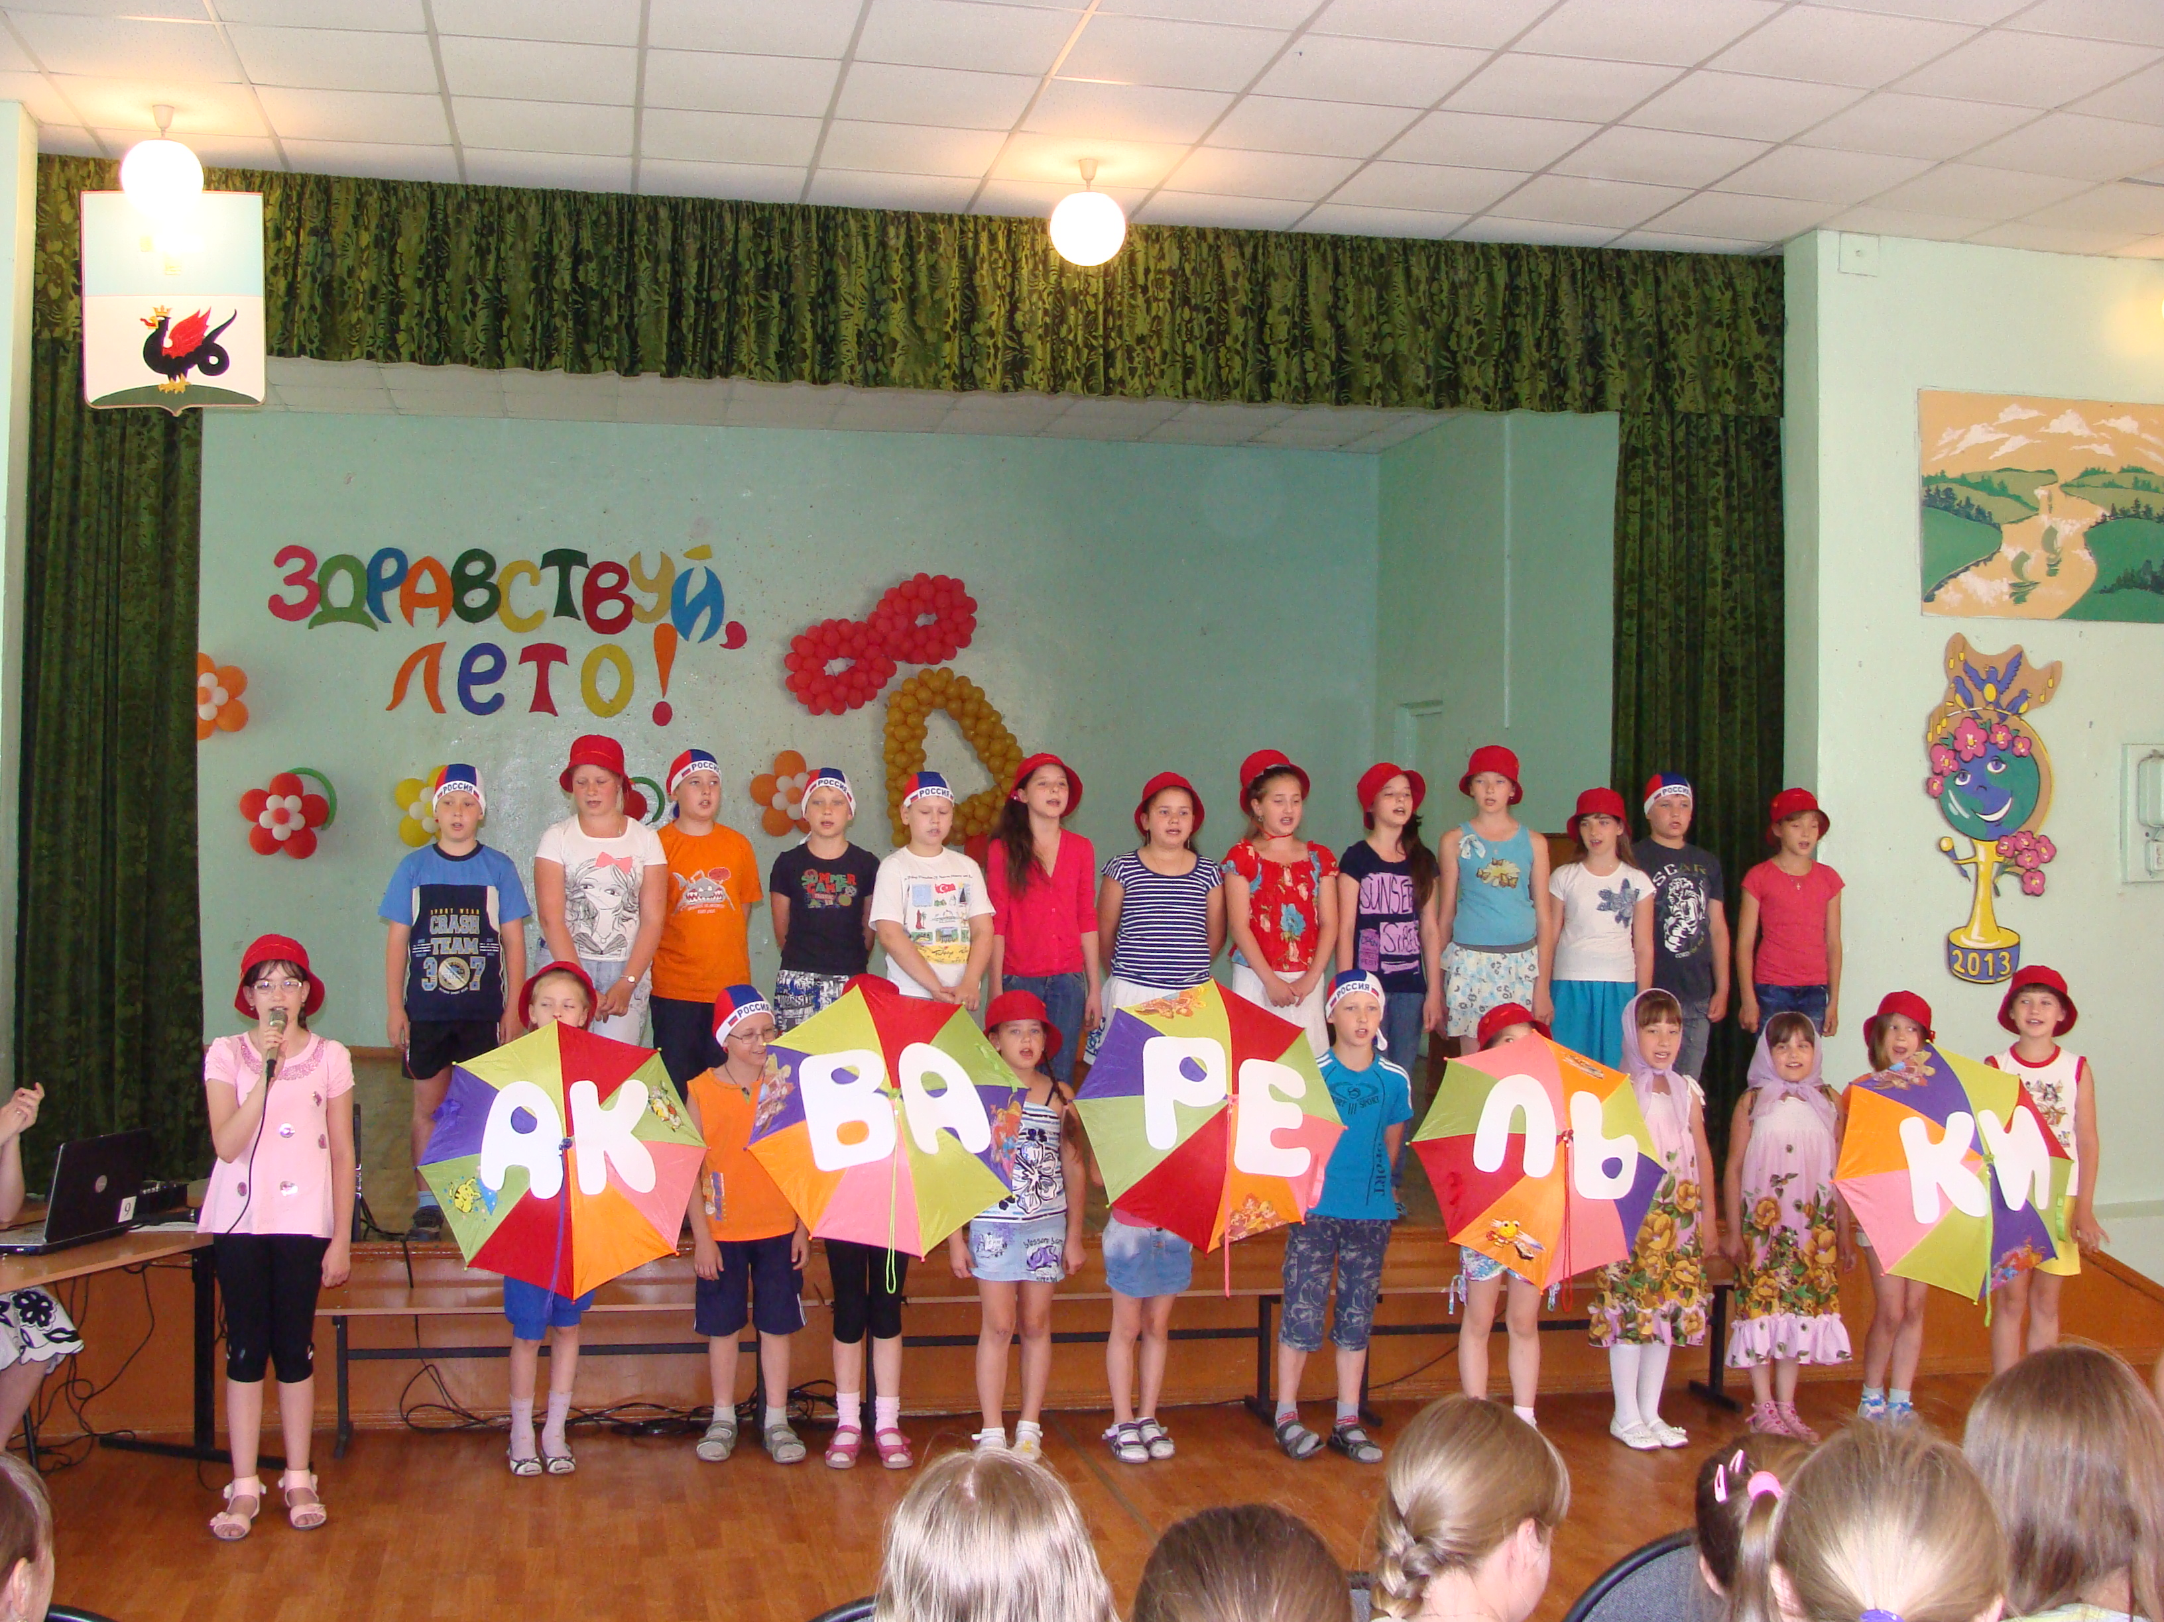

Руководитель : Маковская А.В.

Кашира 2013г.

Пояснительная записка

Традицией МБОУ «СОШ №1» стали летние профильные лагеря. Одним из таких профилей является летний профильный лагерь-изостудия «Акварельки». Занятия проводятся в первой половине дня, имеют профильную художественно-эстетическую направленность. Группа сформирована из учащихся 1-6 классов (25 учащихся).
Для создания любой живописной работы детям требуется усвоить и применить определенные знания, умения, навыки. Но простое изложение знаний, без эмоционального настроя, скучно, сложно для понимания, не дает высоких творческих результатов. Успех в обучении зависит от того, насколько ребенок эмоционально откликнулся на учебный материал, создал в воображении образ, близкий и понятный ему.
Новизна обстановки, необычное начало работы, красивые и разнообразные материалы, интересные для детей не повторяющиеся задания, возможность выбора и многие другие факторы — вот что помогает не допустить в детскую изобразительную деятельность однообразие и скуку, обеспечивает живость и непосредственность детского восприятия и деятельности.
Методическими ориентирами в построении данной программы стали культурологический, полихудожественный, индивидуально - деятельностный и системный подходы.
Новизна данной программы заключается в том , что внедряется новая технология “эмоционального настроя”, включающая в себя разнообразие новых творческих живописных приемов и методов изображения в цвете и тоне, а также впервые дополняется содержание обучения теорией изображения, что является обязательным компонентом содержания пропедевтического художественного образования в работе изостудии и окажет значительную помощь в работе над станковой композицией.
Программа составлена с учетом новых тенденций в изобразительном искусстве нашего времени и соответствует уровню развития современной подростковой аудитории.
основные цели:
Приобретение знаний и практических навыков живописной грамоты и на этой основе развитие творческих способностей;
Развитие эстетических способностей и потребностей восприятия прекрасного в природе и в жизни, формирование художественного вкуса учащихся;
Воспитание активного отношения к трудовой деятельности, интерес и любовь к искусству.
Задачи программы призваны расширить и обогатить знания и представления детей в области теории живописной грамоты: цвет, форма, детали и их соподчинение, нюансы освещения и состояния, характер поверхностей предметов. Наряду с этим вводятся различные упражнения по изучению новых творческих технологий. выработка у учеников индивидуальной культуры цвета и тона, позволяющей им в дальнейшем свободно решать сложнейшие задачи живописного и графического произведения в свободной тематической композиции.
Кроме творческих задач, обучение содержит решение задач технологического мастерства, то есть работы в различных художественных техниках: в технике акварели, гуаши, геля и, наконец, средствами пастельной живописи. Навыки и умения, обретенные учащимися в практике, становятся основой их художественного вкуса, эстетического выбора и предпочтения во всех сферах их дальнейшей профессиональной и бытовой деятельности. Эти знания и опыт питают процесс тематической живописной композиции, становятся сильным стимулом творческого роста молодых художников.
Характер программы
1. Искусствоведческий:
Краткие сведения из истории живописи и графики.
Теория живописной грамоты.
2. Практические основы живописи и графики, технические упражнения и новые техники.

В результате прохождения этой программы , учащиеся кроме общей эстетической культуры должны получить знания, умения и навыки реалистической изобразительной грамоты, уметь передавать на изобразительной плоскости объемные, пространственные и материальные качества предметов; знать теоретические основы линейной и воздушной перспектив, законы светотени, иметь представление о профессиональных методах работы тоновыми и цветовыми отношениями, о закономерностях построения композиции и колорита. Необходимо взаимодействие базовых основ академической живописи, формирующих живописные умения и активизирующих творческую продуктивность в динамичном живописном процессе. Вводятся упражнения, направленные на умения отходить от стандарта, плюс базовые навыки.
Нетрадиционные техники рисования — это техники на раскрытие правостороннего мышления. Главное условие на занятии: самостоятельно мыслить, а задача учителя — не вмешиваться в процесс работы, а корректировать его.

Методические пояснения

Основным принципом обучения является нераздельность процесса работы с цветом и формой, можно даже сказать цветоформой, настолько это становится неразделимо и слитно.
Учащиеся начинают курс с изучения качества цвета и тона в живой натуре. Этому способствуют комплексные практические занятия, подкрепленные постоянно углубляющимися теоретическими блоками. Работа ведется в жанре натюрморта, затрагивает пейзаж и портрет. Дети развивают свои навыки, изучая в художественной практике натюрморта жизнь цвета в форме объектов изображения и в окружающем их пространстве (тема рефлексов и валеров ).
Далее они переходят к изучению сложной фактуры различных предметов. Осваивают мастерство передачи колорита в студийных постановках и пейзажных этюдах на пленере.
В результате непосредственной, практики углубляется представление о предметах , развиваются зрительная память, наблюдательность, глазомер, моторика руки, тонкое зрительное восприятие цвета, которые необходимы людям разных специальностей: агроному, конструктору, инженеру, медику, учителю и другим.
Необходимо и целесообразно в работе по данной программе использовать метод демонстраций. Рассматривается как показ перед учениками процесса работы над заданием. Этот метод дает эффективные познавательные результаты, дети лучше понимают возможности техники исполнения, усваивают разнообразные варианты письма.
Для этого в рамках программы пройдет блок мастер-классов по изобразительной грамоте от Товарищества Каширских Художников.
Виды занятий различают по ведущему методу обучения, используемому на нем и выполняющему системообразующую функцию ко всему уроку. При проведении занятий творчества, это могут быть: арт -урок, урок-игра , урок -самостоятельная работа, интегративный урок, именуемый еще уроком “погружения”, урок -театральное представление, урок–игра реконструкция, урок-сочинение, урок-выставка.
Мероприятия летнего профильного лагеря - изостудии :
- пленэрная практика;
- музейная практика;
- посещение мастерских каширских художников;
- посещение экологического центра и рисование животных с натуры;
-экскурсионная поездка;
- работа с натурными постановками;
- мастер-классы от Каширского Товарищества Художников;
- участие в мероприятиях закрытия и открытия лагерей;
- единый день безопасности;
- единый день здоровья;
- единый день профилактики дорожного транспортного травматизма (ДДТТ)
- день пожарной безопасности;.
В предполагаемом курсе содержится 18 занятий.
Распорядок дня
№п/п | Режимный момент | время
1 | перекличка | 8 -30
2 | Утренняя зарядка. Прогулка на воздухе. | 8-45
3 | завтрак | 9-15
4 | Сообщение темы.  Упражнения.  Беседы по технике безопасности.  Работа над основной темой. | 9-30
5 | Игры на воздухе | 10-30
6 | Продолжение работы | 11-00
7 | обед | 12-35
8 | Завершение работы. | 13-00
9 | Уборка рабочих мест | 13-30
10 | Игры на воздухе. | 13-45

По понедельникам и средам – музыкальные занятия с 9-30 до 10-15
Художественные материалы и технические средства :
- акварель, кисти;
- карандаш, ластик, точилка;
- бумага А2, А3; А4; цветная бумага, картон;
- уголь, полицветы;
- сажа газовая, белила;
- ножницы, клей.
- доска, проектор, ДВД, ТВ, ПК.
- учебные диски.

Во время работы педагогическим коллективом будут использованы такие пед.технологнии:
-Технологии групповой деятельности;
-Технология коллективного творческого воспитания И.П. Иванова;
-ИНФОРМАЦИОННО-КОММУНИКАЦИОННЫЕ ТЕХНОЛОГИИ
-Технологии преподавания изобразительного искусства в школе.
- ТЕХНОЛОГИИ РАЗВИВАЮЩЕГО ОБРАЗОВАНИЯ
- Технология дифференцированного обучения по интересам детей (И.Н. Закатова)
- Игровые технологии.
- Здоровье сберегающая технология.

Тематическое планирование занятий и мероприятий
Летнего профильного отряда «Акварельки» :
Число, месяц | Темы занятий, мероприятия
3.06 | Правила внутреннего распорядка лагеря.  Техника безопасности на занятиях ИЗО.  Правила поведения и личная гигиена во время занятий и в столовой.  Музыкальное занятие.  Автопортрет в графике.  Посещение праздника в КДЦ Родина
4.06 | Правила дорожного движения.  День России. Тематическая композиция в объеме.
5.06 | единый день безопасности  антитеррор . как вести себя в сложной ситуации.  При захвате террористами.  Музыкальное занятие.  Натурная постановка. Натюрморт в графике. Заливка фона.
6.06 | Правила поведения в жаркую погоду на природе. (на водоемах , в лесу, )  Тепловой, солнечный удар, - как его предотвратить.  Насекомые. Как себя обезопасить.  Завершение натурной постановки.
7.06 | Правила поведения и безопасности во время игр и физ.занятий.  Работа с бумагопластикой .  Создание тематической композиции с применением полученных знаний
10.06 | Правила поведения , техника безопасности, культура поведения, экология.  Музыкальное занятие  Пленэр.  Изображение природы и архитектуры.А4, гель, полицвет.
11.06 | единый день здоровья  Экология и мы. Что мы оставим потомкам. Правила дорожного движения. – мы идем на экскурсию.  спортивные мероприятия, викторина про медицину.  Тематическая композиция в объеме
13.06 | Правила дорожной безопасности, поведение в общественных местах.  Мастер-класс Маковской Л.В. «Акварель»  А3, акварель.
14.06 | Правила дорожной безопасности, поведение в общественных местах.  Экскурсия в КДЦ Родина.  Пленер на изображение архитектурных форм.
17.06 | единый день профилактики дорожного транспортного травматизма (ДДТТ)  проведение викторины.  Что брать с собой в поездку.  Беседа, предшествующая дальней поездке. Какие продукты портятся и не подлежат хранению. Какие напитки лучше взять. Если укачивает- что предпринять  Музыкальное занятие  Пейзаж. Колорит, перспектива.  А3, полицвет, акварель, гуашь.
18.06 | Правила дорожной безопасности, поведение в общественных местах.  Правила поведения в автобусе.  Проверка взятых с собой продуктов, телефонов.  Обозначение предстоящей поездки  Выездная экскурсия
19.06 | Музыкальное занятие  Экскурсия в экологический центр,  Работа с натуры А4, гель
20.06 | Мастер-класс от Баютова Ю.Н. «Этюд»  А3, полицвет, акварель.
21.06 | день пожарной безопасности;.  Викторина по правилам соблюдения пожарной безопасности .  Экскурсия в музей. Изображение архитектурных форм, пленер.
24.06 | Свеофор для машины и пешехода.  Музыкальное занятие  Планирование мероприятий на закрытие лагеря.  Мастер-класс от Метченко Г.И «Книжная графика»  А3, полицвет, акварель.гель
25.06 | Правила дорожного движения и велосипед.  Подготовка к конкурсу «Гренадеры, вперед!»
26.06 | Скоро каникулы! Что нужно знать о технике безопасности на водоеме, лесу, дороге. Что делать во время грозы.  Музыкальное занятие  мероприятия закрытия лагеря.  Завершение конкурсной работы.
27.06 | Скоро каникулы! Что нужно знать о технике безопасности при работе с бытовыми приборами. Электричество.  Итоговое занятие.  Оформление итоговой выставки  Проведение игровых мероприятий.  Уборка кабинета.

Итогом станет выставка-вернисаж в детской городской библиотеке, посвященной празднованию Дня города Кашира и итоговая выставка в стенах родной школы.

